## СПЕЦИФИКАЦИЯ

**контрольно-измерительных материалов**

## для проведения промежуточной аттестации по технологии за курс 1 класса

**Назначение КИМ**

КИМ для проведения промежуточной аттестации по технологии в рамках промежуточной аттестации позволяют осуществить оценку качества освоения обучающимися программы по предмету и предназначены для диагностики достижения планируемых результатов

– предметных умений.

**1.Документы, определяющие содержание КИМ.**

Содержание контрольно-измерительных материалов определяется на основе:

1.1. Федерального государственного образовательного стандарта начального общего образования;

1.2.Основной образовательной программы начального общего образования МБОУ средняя школа №1 г.Сычёвки Смол.обл..

1.3. Рабочих программ по предметам УМК «Начальная инновационная школа»,учебник «Технология» Л.Ю.Огерчук

КИМ разработаны с учётом положения о том, что результатом освоения учебной программы по учебному предмету является сформированность планируемых результатов, зафиксированных в блоке «Выпускник научится» ООП НОО.

**2.Характеристика структуры и содержание КИМ.**

Промежуточная аттестация по технологии в 1 классе содержит типовое контрольное задание. Работа состоит из двух частей: 1 часть – тестирование, содержит 9 заданий, 2 часть – практическая работа

**3.Продолжительность выполнения работы обучающимися.**

40 минут, включая время для инструктажа перед работой.

**КОДИФИКАТОР**

**планируемых результатов освоения основной образовательной программы начального общего образования по математике**

**(для оценки индивидуальных достижений обучающихся)**

Кодификатор содержит планируемые результаты¸ которые характеризуют требования стандарта: «выпускник научится», согласно установкам ФГОС этот тип требований относится к содержанию обучения, подлежащему обязательному изучению и последующему контролю за его усвоением каждым учащимся. Каждое правильно выполненное **задание 1-5,8** оценивается 1 баллом. Задание считается выполненным верно, если выбранный учащимся номер ответа совпадает с эталоном.

**Задание 6** оценивается 2 баллами. Если допущена одна ошибка, выставляется 1 балл; если допущены две и более ошибки – 0 баллов.

**Задание 7** оценивается 3 баллами. Если допущена одна ошибка, выставляется 2 балла; если допущены две и более ошибки – 0 баллов.

**Задание 9** оценивается 5 баллами. Если допущена одна ошибка, выставляется 4 балл; если допущены две, выставляется 3балла; если допущены 3 и более ошибки – 0 баллов.

Максимальное количество баллов за 1 часть работы – 16 баллов.

За выполнение **практической части** ставится отметка по пятибалльной шкале.

**Балл «5»** ставится за безошибочное и аккуратное выполнение изделия при соблюдении правил безопасности работы с инструментами (учитывается умение выбрать инструмент в соответствии с используемым материалом. А также, соблюдение порядка на рабочем месте в течение всего урока).

**Балл «4»** ставится с учётом тех же требований, но допускается исправление без нарушения конструкции изделия.

**Балл «3»** ставится, если изделие выполнено недостаточно аккуратно, но без нарушения конструкции изделий.

**Балл «2»** ставится, если изделие выполнено недостаточно аккуратно, есть незначительные нарушения конструкции изделий.

**Балл «1»** ставится, если изделие выполнено неаккуратно, есть значительные нарушения конструкции изделий.

**Балл «0»** ставится, если ученик не приступил к изготовлению изделия.

Максимальное количество баллов за 2 часть работы - 5 баллов.

Общее количество баллов за работу – 21балл.

|  |  |
| --- | --- |
| **Уровень** | **Количество баллов** |
| Низкий | 0-10 |
| Базовый | 11-15 |
| Повышенный | 16-18 |
| Высокий | 19-21 |

***Контрольно-измерительные материалы***

***для проведения промежуточной аттестации***

***обучающихся 1 классов по технологии***

***Дата_____________________***

***Класс____________________***

***ФИ_________________________________________***

**1. Как можно размягчить пластилин?** *Обведи правильный ответ.*  
а) разогреть на батарее

б) разогреть на солнце  
в) разогреть теплом своих рук

**2. Как делается аппликация из цветной бумаги?** *Обведи правильный ответ.*  
а) детали склеиваются

б) детали сшиваются

в) детали сколачиваются гвоздями

**3.Что используется при работе с бумагой?***Обведи правильный ответ.*

а) Стека б) Иголки в) Ножницы

**4. Без чего нельзя обойтись при работе с пластилином?** *Обведи правильный ответ.*

а) Ножницы, клей

б) Нитки, иголка

в) Стека, доска для пластилина

**5. Как правильно передавать ножницы**.*Обведи.*

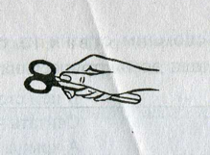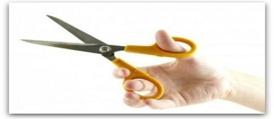а)б)

**6. Укажи цифрами в окошечках порядок выполнения аппликации.**

____ вырежи

____ разметь детали

____ приклей

**7. Какой материал используется на уроках технологии**. *Подчеркни правильные ответы.*

Бумага, гвозди, пластилин, отвертки, природный материал, кирпичи, железо.

**8. Найди аппликацию из листьев**.*Обведи правильный ответ*

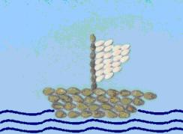а) 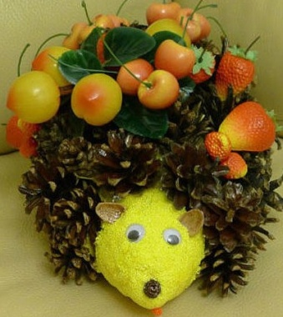 б) 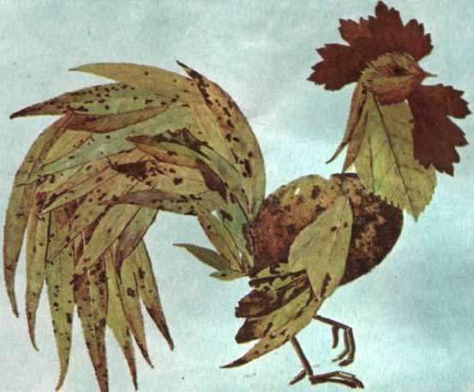  в)

***9. Отметь + природные материалы:***

1. пластилин 5. ножницы

2. шишки 6. камни

3. листья деревьев 7. веточки деревьев

4. бумага 8. ракушки

***10. Выполни аппликацию «Весенние цветы»***